Old Sillevold Heemkundige vereniging

De Heemkundige Vereniging
Old Sillevold is sinds haar oprichting in 1997 de organisatie voor het behoud van het verleden en de geschiedenis van Silvolde en directe omgeving. De leden van de vereniging, met hun Liefde en kennis van Silvolde, nemen vaak initiatieven voor zaken die van belang zijn.
Bent u geïnteresseerd in de geschiedenis van ons dorp?
Sluit u dan nu aan bij Old Sillevold…………

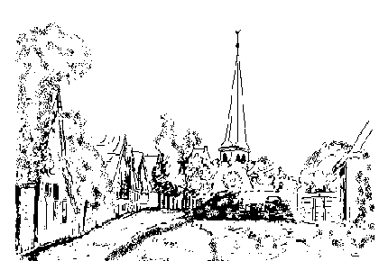
Silvolde, Marktstraat in 1731

Activiteiten voor leden.
De Heemkundige Vereniging
Old Sillevold organiseert voor leden en niet-leden diverse activiteiten.
De jaarvergadering ofwel algemene ledenvergadering in februari is een belangrijk moment in het verenigingsjaar.
De soos-avonden in het voor- en najaar voorzien duidelijk in een behoefte.
Ook aan de gezellige wandel- of fietstocht in juni langs Silvoldse ’monumenten’ nemen steeds meer mensen deel.
De lezingen zijn openbaar en kunnen zich ook verheugen in een toenemende belangstelling.
Twee maal per jaar ontvangen de leden het gelijknamige verenigingsbulletin.
Werkgroepen.
Naast bovengenoemde activiteiten heeft onze vereniging een viertal werkgroepen;
- Beeld- en geluidopnames
- Exposities
- Archief en depot bodemvondsten
- Redactie verenigingsbulletin
Contributie
De contributie bedraagt € 16.00 per jaar

Aanmelden:
via email info@oldsillevold.nl
of aan het adres:
Ledenadministratie
Old Sillevold
André Tangelder
Pr. W. Alexanderstraat 5
7064 GH Silvolde
0315-327590
http://www.oldsillevold.nl

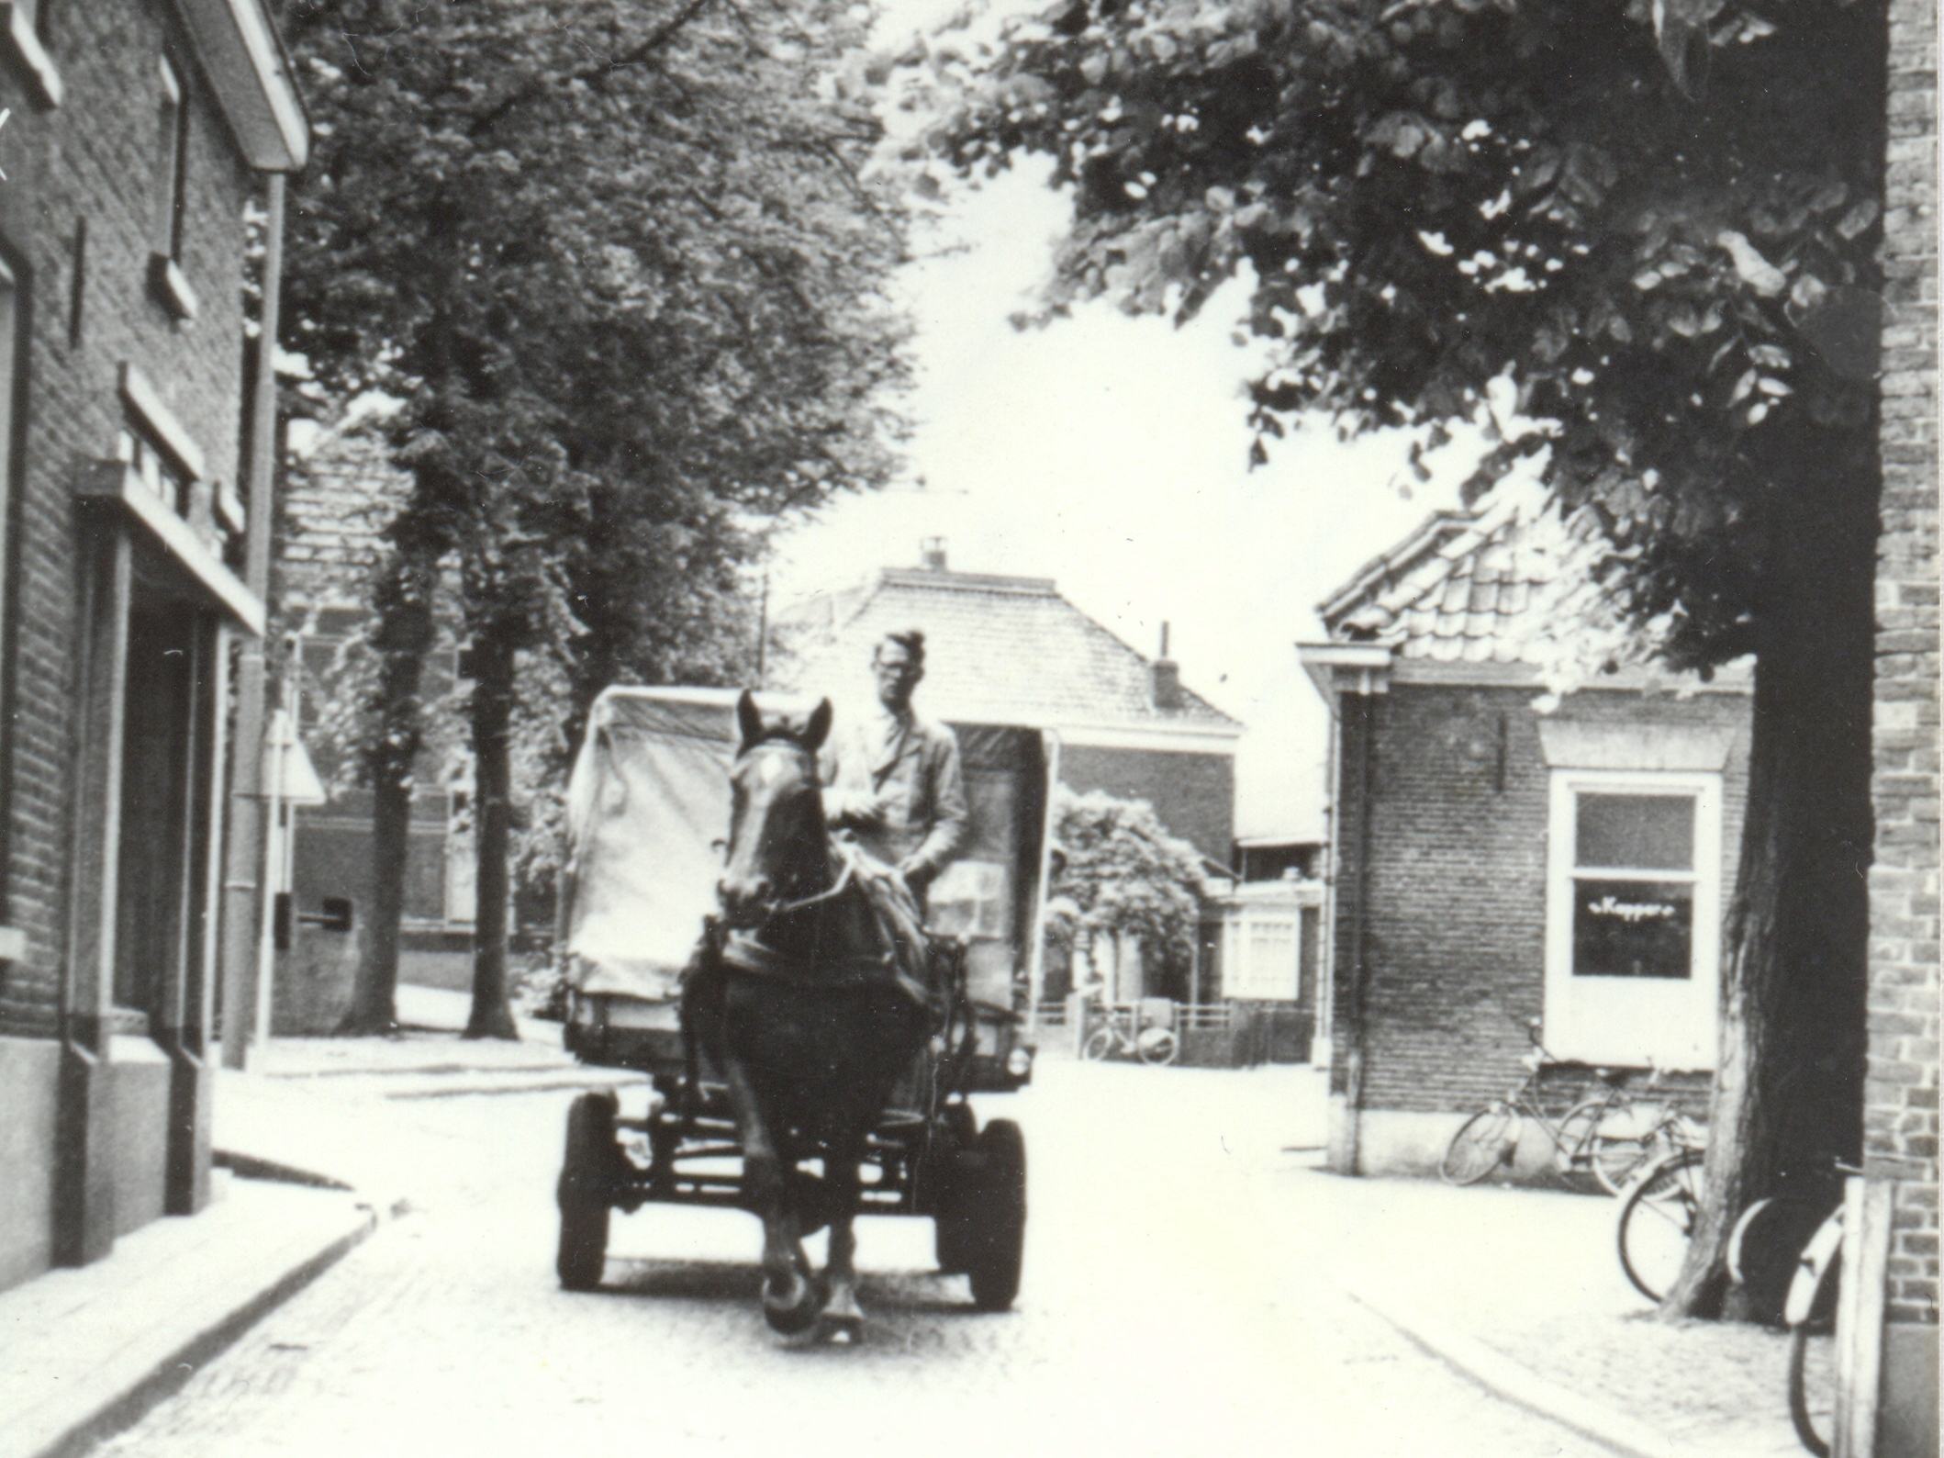
Frits Obbink, met melkkar, ca 1965

